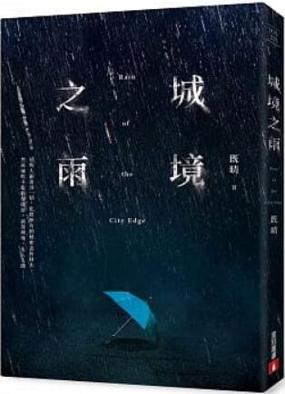
新 书 推 荐
類 別: 文學小說
中文書名：《城境之雨》
作 者： 既晴
出 版 社： 皇冠
代理公司：ANA
出版日期：2020.08.01
頁 數：304頁（平裝＼單色印刷）
審讀資料：樣書＼部份樣章

內容簡介：

沉默，是絕望中最溫柔的吶喊！
公視人生劇展《沉默之槍》原著小說
台灣偵探IP首次影視化

這場大雨洗淨一切，
也將所有的秘密盡皆抹去。
然而風吹不乾的是眼淚，
滴落城境，化入人間……

【沉默之槍】
宋采珮顫抖地從提包中拿出一把貝瑞塔九二FS手槍，這把槍是在兒子家豪的房間裡找到的。她不敢想像為何兒子會有這種東西，家豪就像所有母親眼中的乖兒子，聽話、懂事，從不讓人操心。而這把槍的出現，就像上天對她開的一個惡劣的玩笑……

【疫魔之火】
自疫情爆發以來，這座城市彷彿瞬間失去了控制，而一場在饒河街引燃的無名火不僅燒出了人命，也讓夜市店家的生計更是雪上加霜。但即便情勢已經如此迫切，朱宜映仍放不下葬身火窟的哥哥，她絕不相信「電線走火」這種千篇一律的說法，因為她知道，這起大火必定出於人禍！

【泡沫之梯】
為了揪出害死弟弟的肇逃兇手，黃佳慈早已破釜沉舟，不留退路，但車禍現場少之又少的線索，讓真相如同被黑幕籠罩般陷入膠著。她就像攀爬著一座只存在剎那的泡沫之梯，一旦泡沫消失，便立刻直墜深淵……

【蠶繭之家】
顏心依從未想過這個家竟有破滅的一天，父親失業，母親出軌，然而她的絕望還未止於此。一份偶然發現的失智診斷報告，讓她對父親的身心狀況備感焦慮，但一切卻為時已晚，父親早就行蹤成謎，而她也像被困在蠶繭裡，動彈不得……

從學生犯罪到肺炎疫情，從車禍肇逃到失業問題，台灣第一神探張鈞見最新短篇連作，洞穿深邃的謎團，扣緊社會的脈動，讀完之後你將恍然明白：真相雖然冷冽如雨，卻也蘊含著深深的愛與救贖！

名人推薦
【金鐘編劇】王卉竺 專文推薦
【金曲歌王】黃文星、【演員】林真亦 強力好評！

作者簡介
推理、恐怖小說家，兼寫推理評論。目前任職於科技業。

主修推理小說，認為推理小說具有「無窮變化、無限可能」的絕對魔力，希望藉由創作來表現理智的樂趣、人性的極端、思考的邊界；輔修恐怖小說，著迷於人類精神世界裡黑暗、未知的潛意識層面。愛好研究推理文學史，縱觀古今推理小說之演化，著有推理評論、雜文近百篇，散見各報章雜誌及推理相關書籍。

以《請把門鎖好》贏得第四屆「皇冠大眾小說獎」百萬首獎而出道，後以偵探張鈞見為主角，陸續發表了長篇《別進地下道》、《網路凶鄰》、《超能殺人基因》、《修羅火》及短篇集《感應》等系列作，非系列作品則有長篇《魔法妄想症》、短篇集《獻給愛情的犯罪》與《病態》。另與法醫高大成合著罪案紀實小說《重返刑案現場》，並擔任公視人生劇展劇作《沉默之槍》製作人。

●【謎人俱樂部】臉書粉絲團：www.facebook.com/mimibearclub
●22號密室推理官網：www.crown.com.tw/no22

目錄

沉默之槍
疫魔之火
泡沫之梯
蠶繭之家

版權聯絡人：
Dony Hsu ( 许伯全)
Email： service@nurnberg.com.tw∣2366175957＠qq.com

